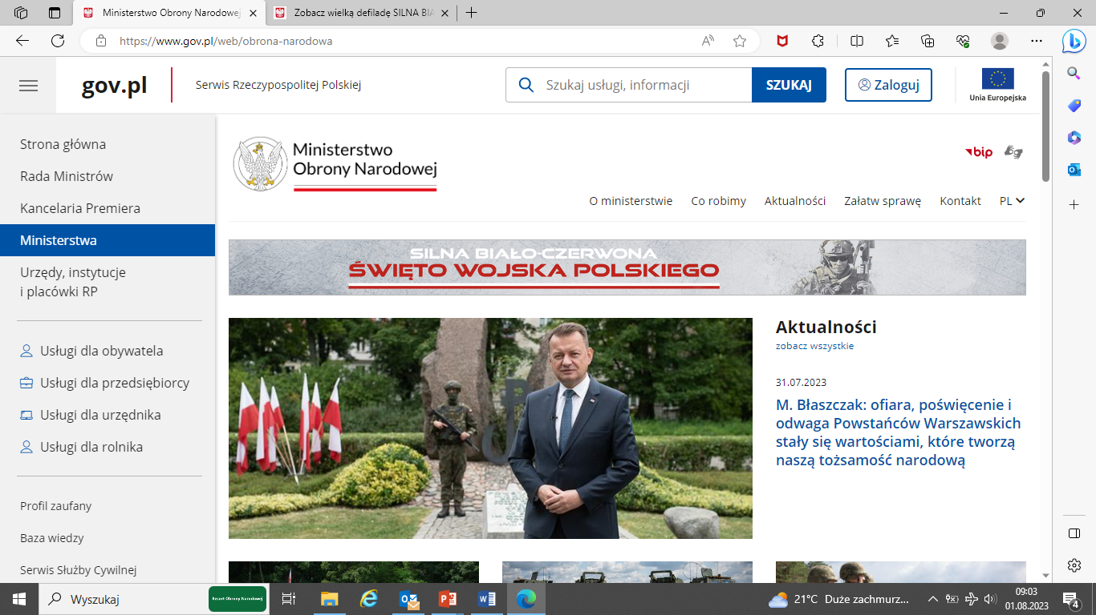

SILNA BIAŁO - CZERWONA
Tegoroczne obchody święta Wojska Polskiego, zaplanowane na dni 12 – 15 sierpnia odbędą się pod hasłem SILNA BIAŁO – CZERWONA. Minister Obrony Narodowej - Mariusz Błaszczak zaprasza na szereg imprez o charakterze ogólnopolskim oraz lokalnym.
15 sierpnia 2023 r. o godz. 14 w Warszawie ruszy Defilada Wojska Polskiego. Podczas defilady żołnierze wszystkich rodzajów Sił Zbrojnych RP zaprezentują najnowocześniejszy sprzęt wojskowy m.in.:
• K2 Czarna Pantera – koreański czołg nowej generacji,
• KRAB samobieżna 155 mm armatohaubice produkowane w Polsce,
• Bayraktar TB2 – nowoczesny dron, sprawdzony w boju,
• RAK- moździerz samobieżny kalibru 120 mm,
• K9 Thunder – precyzyjna i skuteczna koreańska haubica samobieżna na podwoziu gąsienicowym,
• ROSOMAK –kołowy transporter opancerzony krajowej produkcji,
• M1A1 Abrams –zmodyfikowany na potrzeby Wojska Polskiego, najbezpieczniejszy dla załogi czołg świata ,
• HIMARS – najnowocześniejsza wyrzutnia rakietowa,
• ŻMIJA –lekkie pojazdy wykorzystywane przez żołnierzy pododdziałów rozpoznawczych,
• System PATRIOT – skuteczny zestaw obrony powietrznej średniego zasięgu,
• BWP Borsuk – najnowszy polski bojowy wóz piechoty,
• BAOBAB-K – nowoczesny i zautomatyzowany polski pojazd minowania narzutowego.
Podczas defilady zaprezentowanych zostanie ponad 200 jednostek sprzętu wojskowego, w tym również statki powietrzne m.in. FA50, F-16 oraz bezzałogowce.
Ponadto na terenie całego kraju zorganizowanych zostanie ponad 70 pikników wojskowych.

W województwie podkarpackim zapraszamy na pikniki w następujących miejscowościach:
- 12.08 w Miejscu Piastowym,
- 13.08 w Tyczynie,
- 14.08 w Radymnie,
- 15.08 w Nowej Sarzynie.
Na piknikach zostanie zorganizowany statyczny pokaz sprzętu wojskowego. Mieszkańcy podkarpacia będą mogli zobaczyć nowoczesny sprzęt wojskowy m.in.: czołg Leopard, transporter Rosomak, samobieżna wieloprowadnicowa wyrzutnia rakietowa Langusta, moździerz samobieżny M120 Rak, przezciwlotniczy zestaw rakietowy Poprad i wiele innych.
Podczas pikników będzie można również porozmawiać z żołnierzami 21 Brygady Strzelców Podhalańskich, 3 Podkarpackiej Brygady Obrony Terytorialnej oraz 20 Przemyskiej Brygady Obrony Terytorialnej. Żołnierze odpowiedzą na pytania dotyczące warunków służby oraz zaprezentują sprzęt wojskowy, znajdujący się na ich etatowym wyposażeniu.
Żołnierze Wojskowych Centrów Rekrutacji w specjalnie zorganizowanych punktach rekrutacyjnych w profesjonalny sposób odpowiedzą na pytania dotyczące warunków rekrutacji do wszystkich rodzajów służby wojskowej. Nasi rekruterzy odpowiedzą na każde pytanie i podpowiedzą w jaki sposób zostać żołnierzem dobrowolnej zasadniczej służby wojskowej czy terytorialnej służby wojskowej. Będzie również możliwość złożenia wniosku do wybranego rodzaju służby wojskowej.
Atrakcją specjalną jest „Kino frontowe” czyli plenerowy pokaz filmowy. Zapraszamy na piknik do Miejsca Piastowego w projekcję filmu „Generał Nil”.
Na piknikach odbędą się występy orkiestr wojskowych oraz wojskowych zespołów muzycznych.
Przewidziane są również liczne atrakcje, gry i zabawy dla najmłodszych oraz test wiedzy o wojsku.
Nie zabraknie wojskowej grochówki.
Serdecznie zapraszamy.



